Spreker: Roel Koster
Onderwerp: Van toeschouwer naar deelnemer
Uitgangstekst: Lucas 10:29-36
Datum: 4-2-2024
Infotheek nr: 4451

Presentatie (PPT):

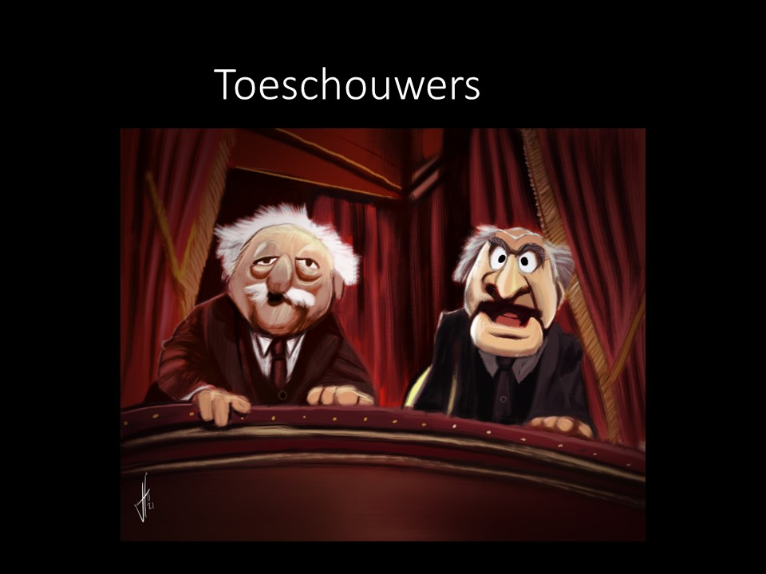
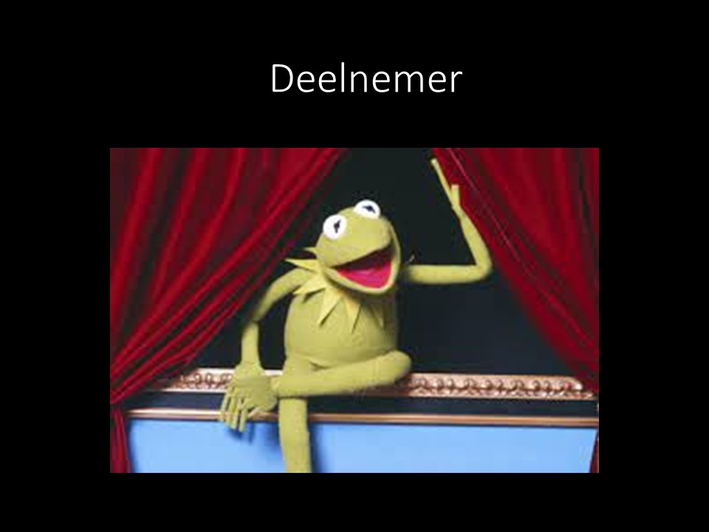
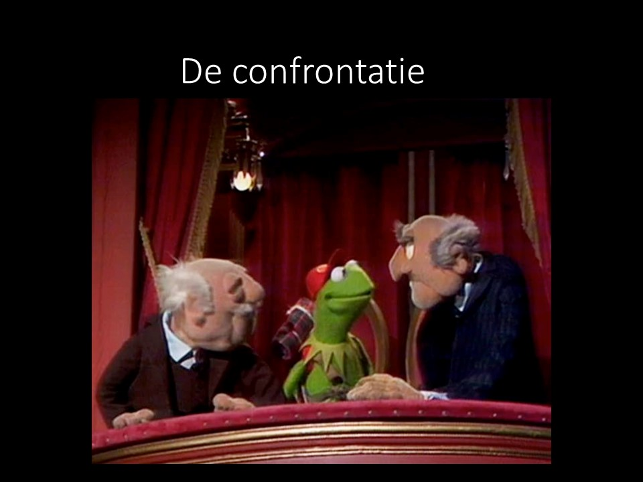
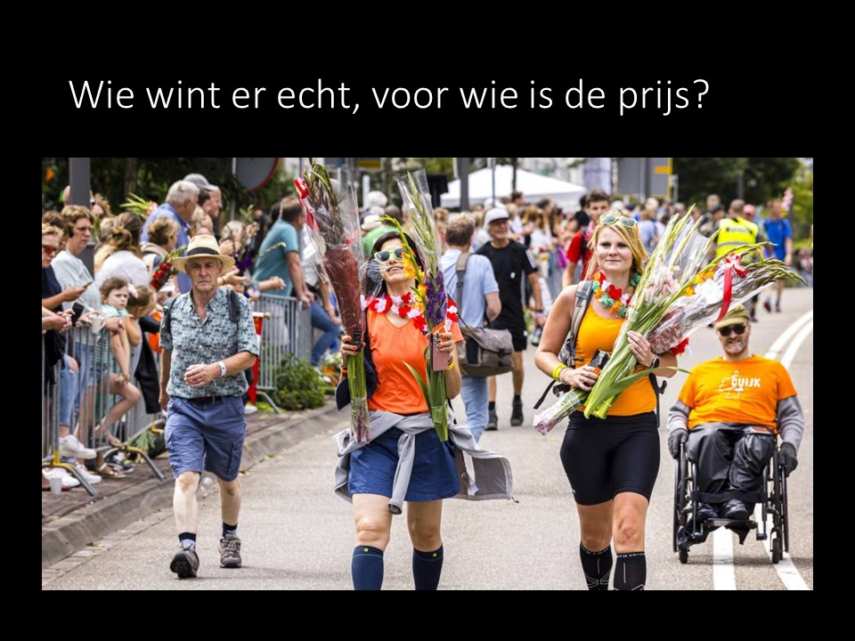

Video’s hierna:
4-daagse = https://www.youtube.com/watch?v=9NRpbxQGp0w&t=68s&ab_channel=SupportervanSport
Barmhartige Samaritaan = https://www.youtube.com/watch?v=_9iiS9y7Zrs&t=178s&ab_channel=Jezus.nl
Kondanani (Actie Malawi) = https://youtu.be/vwnO_5lQrow

